**二师父定投学堂周报第27期**

**2019.9.28**

**定投学堂功能如下**

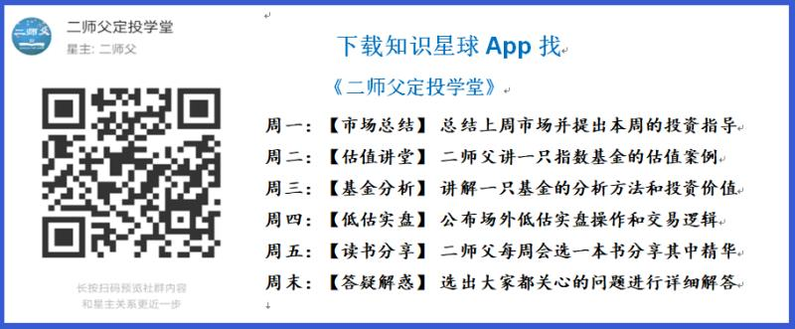

**有理财需求的朋友也可以关注二师父定投公众号**



**致学堂学员：**

感谢互联网让素不相识的我们结缘，不然我不会成为今天的我，你也许也不是今天的你。佛曰：前世的500次回眸换来今生的一次擦肩而过，能够与各位读者在陌生冰冷的网络世界建立起真挚友好的互动和链接，这必定是你我之间莫大的缘分，不然，为何在刚刚好的时间，刚刚好的地点我们就遇上了呢？

大概是2018年3月，我在雪球写下了自己投资记录的第一个字，从那开始我就开启了自己的投资分享之路。分享投资知识以来，认识的读者越来越多，大多数读者都在自己的领域有着很大的建树，正因为优秀读者的鞭策和激励，我不断地学习、创新、迭代、优化投资策略和方法，只为了我能够和优秀的你们一起进步。一路走来，我的投资方法和投资品种都发生了很大的变化，但是我的投资理念和分享理念始终未变：助人者人恒助之，逆向投资，保守投资，能力圈内投资。

未来随着中国的进步和中国股市的进一步发展可能二师父的投资策略、二师父的公众号、二师父的星球都会发生迭代和更新，学会创新学会拥抱变化，学会与时俱进，打破固有的惯性思维和认知模式，唯有这样，才能够在日新月异的现代社会始终走在时代的前列。

二师父学堂问答精华问答内容是又一次创新，因为每天的问答时间比较紧张，有时候是手机打字，一些回答比较粗略，所以每周我会和团队的朋友一起整理下精华问答内容整理丰富后然后分享到知识星球，大家自行学习和领悟，这样丰富后的解答可以帮助大家更好地学习。学而不思则惘，思而不学则殆。一定要将学习和思考相结合，不能只看我的内容不思考，也不能连我讲的低估定投策略都没有看过就连环发问十几个。这不是正确的学习方法。

大家想要和二师父深入交流也可以把学习心得编辑成word，发到我邮箱，[ershifudt@126.com](mailto:ershifu1993@126.com)。每个周末我会详细阅读大家的投资心得与疑惑，再一一点评发送到星球和公众号，这样有更多的读者能够收益。最后，祝愿各位读者投资顺利，生活幸福，都能过上开心快乐的日子。**心怀感激，心存善意，专注做好一件事情，至少对得起光阴岁月。**

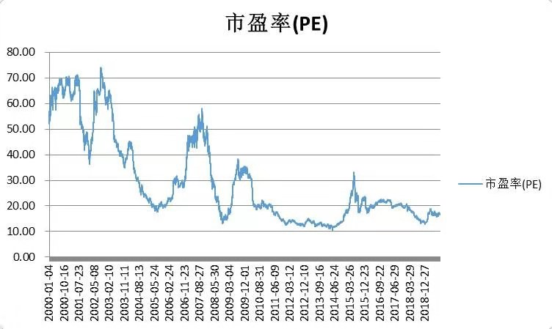

**万得全A市盈率百分位24.34，中等偏低的位置，正常定投即可。如果万得全A市盈率百分位低于20%，可以逐步增加定投份额。**

**投资方法系列**

**Dr. 邓 提问：二师父，好久不见！提问：1、投资股市多年并未赚到钱，散户倾向于买基金我已认同，但买主动型基金还是买指数型基金一直困扰着我。指数型基金排除人为因素干扰，费用低，但中国市场波动大很容易十年梦一回；从中国市场近十五年的基金业绩看，排名靠前的都是主动管理型基金，比如易方达、交银等主动型基金业绩非常好，但管理费用高些，也有些差的基金。2、科创板有可以买的指数基金吗？期待回复，谢谢！**

1、你把对应的指数基金和主动基金比较一下。最好的办法如果你有困扰，实践才是检验真理的唯一标准，自己投资一下，别人的基金能赚那么多，为什么你投资就亏呢？那是因为他只展示了好的主动基金

我投资的是指数基金，因为简单，从几千只主动基金里面挑选一只优质的还得保证基金经理不更换表现一直棒，真的有点赌博的味道，因为不确定性太大。

2、暂时还没有科创板基金。

**好好赚钱 提问：二师父 如果只定投不止盈，长期持有，只赚企业成长的钱！那应该选什么样基金呢？**

在中国不适合长期持有，长持的话白酒消费这类是一直涨的，可以穿越牛熊

**幻水 提问：你好，我有两个问题要问：**

**问题一：深证成指和深证100相关性是多少啊？**

**问题二：深证成指和中证500相关性是多少啊？**

问题一，深证成指和深证100相关性比较大

问题二，深证成指和中证500相关性不大

**远山 提问：老师，消费类基金选那只好点呢，之前我定投了一只消费分级基金，听说分级基金二0二年前要全部清盘，我想选一只转换过去。**

汇添富中证消费不错，分级基金的母基金没事。分级基金分为母基金和对应的AB子基金，此次分级基金改革主要针对AB子基金改革，对母基金没有影响。

**CactusKLS 提问：二师父你好 请问中小板指的估值处于什么位置呢？是否建议定投？**

创业板快高估了，中小板的估值也不低，不建议现在入手，投资还是以优质的上市企业为主，赚取企业盈利增长的钱

**jier 提问：请问现在贵州茅台，五粮液是不是不适宜再买入了？**

不适合，白酒已经中等偏高位

**凭栏观海 提问：请问老师，华宝油气以后老师暂时不打算投资了吗？**

投了一些，准备上升以后收割利润，如果下跌到0.38继续加仓，没有的话就等等，这个基金盈利一般

**幻水 提问：有券商特别看好未来钴的价格，觉得涨幅会很大，他的理由有2点。 1.境外的钴矿关闭。 2.5G技术会带来换手机会要，需要电池，电池会用到钴。 我自己挑选了三个股票：**

**第1个是603799华友钴业**

**第2个是300618寒锐钴业**

**第3个是300409道氏技术**

**你觉得这三个股票怎么样？ 你有什么补充和推荐的和吗？ 另外这三个股票按照百分比按照多少配置比较好？ 另外你觉得就是这三个股票未来的涨幅会有多少呢？ 另外有没有和钴有相关的研究报告呢？**

看看华友钴业，17年盈利情况尚佳，18年每股收益增长率是负数，19年第一季报，中报每股收益增长率均为负数。由此就可以看到这个企业一直下坡路，券商判断没有数据支撑。

赌博和投资区别最本质的在于，投资是用金钱赚取确定性的利润，赌博是用金钱搏取不确定的利润。

这种预测就是赚取不确定性的利润，可以称之为赌博。如果不会选择股票，排除法，宁可错杀一只好股票，也不要放过一只坏股票，因为重仓了一只好股票并不会让你财务自由，但是重仓了一只坏股票，你会损失巨大。

**匿名用户 提问：二师父天天基金里面的中证500那个比较好？申万菱信中证500指数增强，博时中证500指数增强，建信500指数增强，天弘500指数增强或者其他的？还有我每个月打算定投1000块，现在主要定投中证500和中证银行，打算每周四定投，一份100元合适？小白望指点一二。谢谢**

这个差别不大，被动的指数基金就可以。天弘基金的费率比较低，但是增强型的基金8月才募集，规模大概3000多万，目前还是比较小的。

你可以看看他们的被动指数基金，目前规模20亿。如果在跟踪误差类似的情况下，我们选择费率低的指数基金，这样降低费率变相提高了指数基金的收益率了。

关于周四定投，如果每个月定投1000块，一份分200元就好，如果碰到市场下跌多，就投资1.5份或者2份，这个增加定投主要根据全市场指数所处的位置，具体看估值表下方的万得全A指数市盈率百分位。

**是喵喵吖～ 提问：二师父想请问一下 上证50里 华夏上证50AH和易方达上证50指数A 哪个更具有投资价值呢 看业绩表现好像后者更好一些？**

易方达上证50的收益率在今年是高于上证50AH的，这是真的。

不过这个基金是主动型基金，基金经理可以主动选择股票的，里面重仓了消费，白酒、医药等股票，这些股票今年涨幅大，所以今年的易方达上证50表现很好。其实如果你之前投资了相关的白酒，医药指数，收益率会更高的。

50AH也有重仓消费医药股票，比例小一些，更多的是银行股票，所以今年表现也比易方达上证50差一点，定投指数基金就是在基金下跌多而且估值低，但本身盈利好的时候投资，这样等基金价值回归就能够赚取收益，实现戴维斯双击。

两个指数都具有投资价值，如果以后上证50重仓的这些优质股票更加低估，那么上证50就更有投资价值，而对于现在，上证50指数显然是比较贵了。

**圣诞结® 提问：二师父，请问易方达中小盘混合，易方达蓝筹精选混合，这两只现在还适合继续加仓定投吗？谢谢**

易方达中小盘混合，名字叫做中小盘混合，不过并不是重仓的中小盘股票，里面重仓的是航空、消费、医药等股票，目前估值也比较高

易方达蓝筹精选混合，情况相同，重仓的两只港股腾讯、香港交易所价值比较高，估值也适中，但是整体上的A股估值较高

**匿名用户 提问：二师父，我在股票交易软件里查了一基金，还是看不到它的60日或者90日均线。在股票交易软件里怎么样才可以查到基金的60日或者90日均线啊？可以查场外基金么？**

你这不是股票交易软件，这是基金交易软件

股票软件例如，广发的或者华泰，这种券商下的股票交易软件是可以查阅到的

**匿名用户 提问：二师父是不是可以考虑调整一下估值表医药，消费的阀值。高安全边际的低估机会很难等到。油气低估时定投却还有30%下跌空间。有没有可能在消费，医药价值不太贵时就开始投资。（主要参考二师傅的估值表）**

亲，你只看到贼吃肉，并没有看到贼挨打啊。之前消费也有暴跌的时候，去年医药暴跌，我鼓励大家定投加仓，很多人怀疑带量采购影响医药股票的利润，认为医药股票没有价值了。曾经我们逆势加仓也被挨打过，现在是吃了肉，可是不要忘记，如果只想吃肉，忘记了安全边际的作用，会被打的很惨。

另外，对于优质的资产，优质的股票和指数基金，可以放款安全边际，在接近低估的时候来定投，因为一个更有价值的资产，能够值得你用更贵的价格去买入，这也是可以的。

定投测算过，只要坚持，即使傻瓜定投，也会盈利，所以你的想法是可以的，但一定要做到一点，坚持定投加仓，可能需要很久才能盈利，这是需要注意的

**Dr. 邓 提问：二师傅，您好！深基本面60，虽市盈率较低，但从价格历史走势来看也处于相对高位，如企业盈利下降的话，市盈率就会升高。你是比较长期看好这些企业的发展，才会继续定投是吗，谢谢！**

不能看价格，价格是长期上涨的，看看他的股息率和市盈率市净率指标。

深市的基本面60指数长期看盈利是增长的，除非出现意外情况，否则不会出现你说的盈利下降市盈率升高的情况。

我是看好这些优质蓝筹的稳健性，在目前位置并不贵，不要被价格误导了。

**投资知识系列**

**Hi·DD 提问：二师父，可转债是一个账户就可以申购一次，还是一个人只能申购一次？因为一个人可以开三个账户**

打新是一个人只能申购一次

**匿名用户 提问：有的盈利增长速度较快的指数不能用盈利收益率判断其是否处于低估位置，需要用到市盈率股息率综合判断。那么市盈率如何算低，如何算高？有些行业周期指数需要用市净率来判断，那市净率多少才算低估，多少又高估了？**

置顶的估值表有个阈值，低于阈值低点就是低估，高于阈值高点是高估

**快乐书画℡₁₈₉₈₄* 提问：二师父，现在房地产黄金期已经过了吗？现在投资房地产是不是高位接盘侠？**

房产大涨才会成为接盘侠，目前很多地方的房产都被按住了，如果投资的话不是特别建议，因为流动性被限制住，即使房价稳步上涨，算上银行利息和各种交易税费还是亏的。

当然，资金量大，全款购买，类似北京通州的一些盘还是比较有价值，也需要看区域，海淀一平米13万的价格，涨到26万我觉得5年内非常不现实，而基金收益率翻倍就容易多了

**小宝 提问：新债是都能打么，还是有选择性的**

盲打是可以的，一般选择A级新债，熊市选择AA级的，这样胜率更大

**定投新丁 提问：华宝油气主要追踪国外的油气公司，因提前油气基金开盘，所以可以看下相关基金涨跌来判断华宝油气涨跌，请问具体看哪一个？是否有编号，谢谢**

华宝油气基金是追踪的标普石油天然气上游股票指数，代码是SPSIOP

**恋尘 提问：师父我问下，我新债游族网络中了20张，不是说只能中一手吗，是这个标的不好没人打吗**

20张费用是多少，一般涨幅大的转债中签概率小一些

**helen 提问：请问今天中概互联跳水是因为昨晚美股跌吗？**

是的，中概互联和港美股的涨跌关系比较大，所以当港美股跌的时候，中概互联一般也是下跌

**匿名用户 提问：二师父 你好 既然牛市不会缺席 而牛市来的时候又是券商领涨 那是否可以考虑直接重仓券商基金 然后就不看了 坚持等牛市来了再卖 是否这样可以有更好的收益呢？**

理论上可以，关键是牛市不来其他指数能涨，而券商指数，如果牛市不来，会一直趴着或者下跌，普通投资者是很难承受的

**默容乐 提问：二师父，定投采取场外好还是场内好呢？长期收益两个差别多少呀？**

差别不大，场外定投是以收盘价格成交的，一般是T+2，比方说今天定投，两天的在途交易时间，两天后成交

场内定投是以委托的实时价格成交的，卖出资金也能够实时到账。

通过这两个渠道定投主要是费率和成交时间差别，在二师父的福利开户渠道进行场内定投，买入和卖出费率可以做到万1，就是一万元收取1元的手续费，缩减定投成本。

至于收益率，都是跟踪相关指数的指数基金，差别不大的。

**Hi·DD 提问：有个很奇怪的事想问下二师父，上午挂单买深F60挂了4.091，但是一直买不进去，卖却直接就出去了**

因为买入委托价格没有涨到设置的位置就不会成交，但是同样的委托价格低于实际的市场价格就容易卖出

**匿名用户 提问：二师父你好 请问如果一个行业基金被看好 目前是正常估值 而且这个行业确实很有发展前景大家持续购入 那岂不是等不到低估的时候？那如果在正常估值不购入是不是就错过了这个行业的赚钱机会？**

看好哪个行业呢？关键问题是你如何判断未来一定涨，万一跌了呢？错过了顶多你的100万还是100万。要是投资错了，你的100万就没有100万了。

**免责声明**：本周报任何观点，皆为二师父个人投资心得及投资者交流记录，不构成投资建议。读者根据本周报及星球其他观点进行投资，须自行承担风险。